**Goede vrijdag – viering met kruishulde 19 april 2019**

***Kerk St.- Ghislenus Parochie, Waarschoot om 19u***

***Parochie in Lievegem***

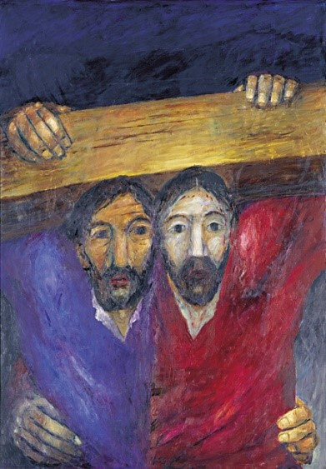

**Thema “Doorzetten…”**

**Draaiboek**

**Vooraf: in aankondiging meedelen dat het kruishulde is met bloemen**

**Klaarzetten in de kerk: 1)Tussen het altaar en het tabernakel wordt een klein tafeltje geplaatst met witte doek erop.  
 2) Vóór het altaar staat het voetstuk en spie voor het grote kruisbeeld klaar; dat kruis ligt achteraan in de kerk of catecheseruimte klaar, en wordt net vóór de kruishulde in stille en zeer trage processie naar voor gebracht.**

**3) Rood kussen**

**We spreken de bloemschikkers aan om onmiddellijk na de viering de bloemen te verzamelen en nog ergens een plaats te geven**

**ONTHAAL: van verschillende parochiekernen aanspreken**

**INTREDE**

**Binnenkomen in de kerk sfeervolle zachte orgelmuziek door Kurt ( om kermisgeluiden te verdringen )**

**De priesters buigen zich en bidden in stilte. De misdienaars knielen. Allen staan terug op als de pastoor recht staat. Priesters naar hun zetels , misdienaars nemen plaats op voorbehouden stoelen vooraan.**

**OPENING**

**1 INLEIDINGSWOORD**

**Lector: ……………………………………………..**

**Wij zijn hier samen om hulde te brengen aan Iemand**

**die ons zo nabij is geweest, en**

**toch weer zo heel anders dan wij:**

**de God-Mens, Jezus van Nazareth.**

**Gemarteld en bespot en onschuldig ter dood gebracht omwille van ons, mensen,**

**was Hij als wij, een angstig mens.**

**Maar dit lijden heeft Hij vrijwillig op zich genomen**

**en in het zicht van de dood is Hij niet gevlucht.**

**God heeft dan ook**

**zijn onschuldige en lijdende Dienaar verheerlijkt**

**en in Gods Zoon is het ons duidelijk geworden**

**dat de dood geen eindpunt is, maar een overwinning.**

**Dit stemt ons vandaag**

**tot dankbaarheid en vreugde.**

**2 OPENINGSGEBED**

**Priester**

**Gedenk toch, Heer, wat Gij reeds gedaan hebt in uw barmhartigheid. Zegen en bescherm uw volk voor wie het paasmysterie is ingesteld in het bloed dat werd vergoten en in de dood die overwonnen werd door Christus Jezus, onze Heer.**

**WOORDDIENST**

1. **HEBREEËN 4, 14 – 16; 5, 7 – 9: de ware priester**

**Lector: Monique Andries**

**Omdat Hij het mens-zijn in zijn diepste diepte gehoorzaam heeft doorleeft, is Jezus voor alle mensen bron geworden van leven en heil.**

**ANTWOORDZANG**

**Christus heeft voor ons geleden ZJ 360**

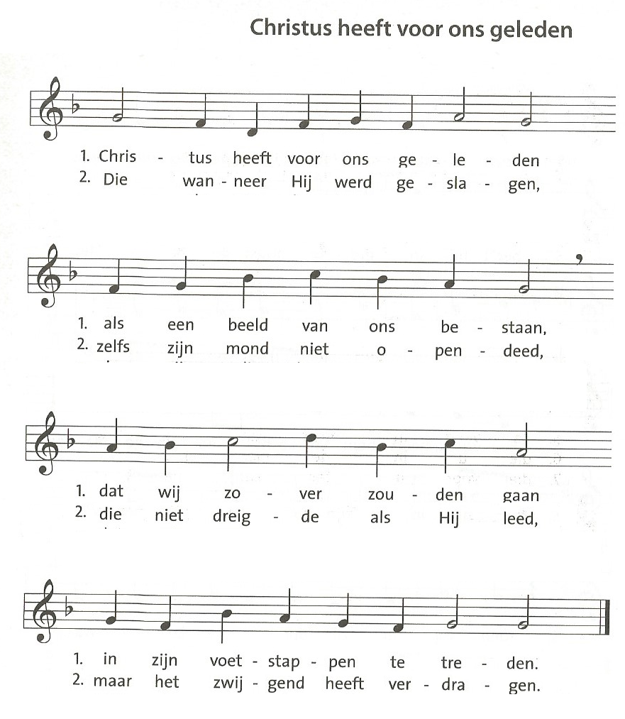

**2. PASSIE VOLGENS JOHANNES 18, 1 – 19, 42: de koninklijke passie**

**Het passieverhaal wordt gelezen. Pastoor Willy, diaken Stefaan en……………………..**

Ter bezinning tijdens het lijdensverhaal ZJ 371 O hoofd vol bloed en wonden

KRUISHULDE

Kurt speelt passende orgelmuziek

In processie wordt het kruis langs de middengang tot voor het altaar gebracht door twee volwassenen acolieten Twee jonge misdienaars met kaars gaan vooraan, zeer traag.(De dragers zijn Ivan, Theo en Marc. De jonge acolieten brengen een bloem of kaars mee en stappen achter het kruis (Carina zorgt hiervoor)

Als zij het kruis opgericht hebben, zingen de priesters de oproep om Jezus’ kruis te eren:

1. LIED Aanbidt het kruis ZJ 362

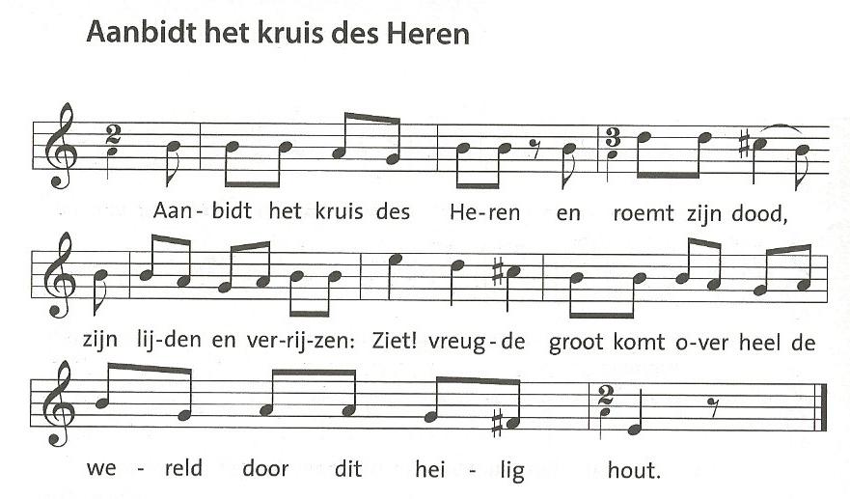

Samen bidden: de Christus hymne van Sint Paulus uit zijn brief aan de christenen van Filipi ( Zie volblaadje!!!)

P Hij die bestond in goddelijke majesteit

heeft zich niet willen vastklampen

aan de gelijkheid met God.

**A. Hij heeft zichzelf ontledigd,**

**en het bestaan van een slaaf op zich genomen.**

**Hij is aan ons, mensen, gelijk geworden.**

P En als mens verschenen heeft Hij zich vernederd,

door gehoorzaam te worden tot de dood,

tot de dood aan het kruis.

**A. Hij is gehoorzaam geworden tot de dood,**

**tot de dood aan het kruis.**

p Daarom heeft God Hem hoog verheven,

en Hem de naam verleend die boven alle namen is.

**A Opdat bij het noemen van zijn naam**

**zich iedere knie zou buigen,**

**in de hemel, op de aarde, en onder de aarde.**

p En opdat iedere tong zou belijden,

tot eer van God de Vader:

**A Jezus Christus is de Heer.**

1. HULDE met orgelmuziek

**(Priesters, diaken, volwassen acolieten gaan eerst het kruis vereren. Jonge acolieten leggen de meegebrachte bloemen neer aan de kant van het kruis en gaan daarna zitten op de voorbehouden** **plaatsen vooraan)**

**(Daarna volgen de mensen)**

**VOORBEDE**

Lied : Groter dan ons hart ( zie volgblaadje )

COMMUNIE

1. ONZE VADER

Gemeenschap vormen in Zijn Geest. Hem nooit vergeten. Hem in ere houden, solidair. Samen zijn mystiek lichaam vormen, in de tijd dat Hij niet meer lichamelijk onder ons zou zijn. En dat Hij dan wel in ons midden zou zijn.  
Dat alles moet hem voor ogen gestaan hebben toen hij op de vooravond van zijn dood het brood brak en zei ‘ neem dit en eet ervan, het is mijn lichaam…’

Van het Brood dat gisterenavond werd geconsacreerd in de viering van Witte donderdag, mogen we samen eten tot Zijn gedachtenis.

Terwijl de diaken en een paar misdienaars het communiebrood gaan halen, bereiden wij ons op ons communiceren voor met het bidden van het Onze vader…

(Diaken Stefaan haalt met twee acolieten met brandende kaars de ciborie van het rustaltaar en plaatst de ciborie op het tafeltje dat daartoe klaar staat. De kandelaars worden er naast geplaatst.

De gelovigen staan recht.)

2. UITNODIGING TOT DE COMMUNIE

Priester: Zalig allen die genodigd zijn aan de maaltijd van de Heer: Zie…

Allen**:** Heer, ik ben niet waardig …

3. COMMUNIE passende orgelmuziek

Diaken Stefaan draagt met de acolieten de ciborie terug zoals zij dit gehaald hebben.

SLOT EN ZENDING

1. SLOTGEBED

Almachtige eeuwige God, door het sterven van uw Zoon en zijn verrijzenis  
hebt Gij ons nieuw leven gegeven.  
Bewaar wat Gij in ons hebt bewerkt door uw barmhartigheid.  
Schenk ons allen de nodige moed en doorzetting om elkaar kruis te helpen dragen,

om ons kruis voor elke goede zaak op te nemen.  
Zo bidden wij door Christus onze Heer.

Amen.

2. ZENDINGSWOORD

*Pastoor Daniël:*

Een mens in zijn laatste levensdagen…  
Het kan soms zo heel verwonderlijk zijn,  
hoe zo iemand kan groeien naar

‘ Het is volbracht’ en ‘In uw handen, Heer, beveel ik mijn geest’.  
En hoe hij zich ook nog zorgen maakt om anderen…  
Een woord van vergeving nog…  
en ‘zorg goed voor elkaar’…  
Jezus was zo’n mens…

Dit mochten we hier sfeervol en dankbaar gedenken!  
Dank hierbij aan alle medewerkers en u allen die deze viering mee gedragen hebt.

En graag tot ziens morgen avond in Zomergem  
voor de Paaswake!